**Проведенная работа по теме:**

**«Противодействие экстремизму и терроризму, защита учащихся от экстремизма и терроризма»**

**на 2019-2020 уч. год в МКОУ «Янгикентская СОШ»**

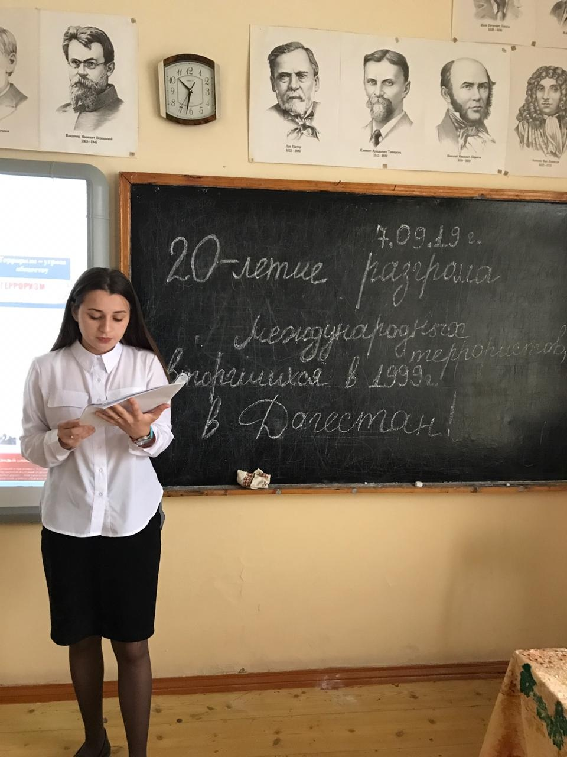

|  |  |  |  |  |  |
| --- | --- | --- | --- | --- | --- |
| № | | Мероприятия | | Дата | Ответственные |
| 1. | Имеется план мероприятий в Янгикентской СОШ по противодействию терроризму и экстремизму | | Сентябрь 2019г. | | Администрация  2019-2020уч.г. |
| 2. | Проверка помещений: классных, подвальных, мастерских. | | В теч. года | | администрация |
| 3. | 3 сентября Провели мероприятия посвященное по вопросам терроризма и экстремизма коллективом педагогов и учащихся мероприятий с 8 – 11классов МКОУ «Янгикентская СОШ» С целью предупреждения фактов националистического или религиозного экстремизма, направленные на воспитание толерантности организованы и проведены беседы, классные часы:« «Трагедия в Беслане незатухающая боль» Беседа на тему: «Как вести себя при угрозе террористической опасности» | | 3.09.2019 | | 8-11 кл. классные руководители |
| 4. | Мероприятия по празднованию 20-летия разгрома международных террористов, вторгшихся в 1999году в Дагестане. | | 7.09.19. | | Зам.дир. по ВР  Арсланбекова Н.А. |
|  |  | |  | |  |

